ПАМЯТКА населению по действиям при возникновении лесного пожара

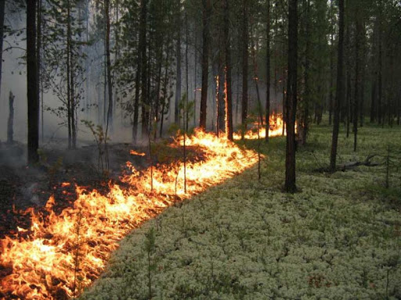

Постановлением Правительства Ленинградской области № 264 с 1 мая 2020 года в Ленинградской области введён особый противопожарный режим. Документом предусмотрен целый комплекс мероприятий, направленных на обеспечение пожарной безопасности на территории области.
В пожароопасный сезон в лесу недопустимо:
- бросать в лесу горящие спичи, окурки, тлеющие тряпки;
- разводить костёр в густых зарослях и хвойном молодняке, под низко свисающими кронами деревьев, рядом со складами древесины, торфа, в непосредственной близости от созревших сельхозкультур;
- оставлять в лесу самовозгораемый материал: тряпки и ветошь, пропитанные маслом или бензином, стеклянную тару и посуду, которая в солнечную погоду может сфокусировать солнечный луч и воспламенить сухую растительность;
- выжигать сухую траву на лесных полянах, в садах, на полях, под деревьями;
- разводить костёр с помощью легковоспламеняющихся жидкостей или в ветреную погоду;
- оставлять костёр без присмотра или непотушенным после покидания стоянки.
В особый противопожарный режим, категорически запрещается посещение лесов до его отмены.

Что делать если вы оказались в зоне лесного пожара
- если вы находитесь в лесу, где возник пожар, то определите направление ветра и распространения огня;
- выходите из опасной зоны только вдоль распространения пожара;
- бегите вдоль фронта огня; не обгоняйте лесной пожар; для преодоления нехватки кислорода пригнитесь к земле;
- дышите через мокрый платок или смоченную одежду;
- если невозможно уйти от пожара, войдите в водоем или накройтесь мокрой одеждой, окунитесь в ближайший водоем.

После выхода из зоны пожара сообщите о месте, размерах и характере пожара в пожарную охрану по телефону 01, лесничество или по телефону 112.
Правила безопасного тушения небольшого пожара в лесу:
- почувствовав запах дыма, определите, что и где горит; приняв решение тушить небольшой пожар, пошлите за помощью в населенный пункт;
- пламя небольших низовых пожаров можно сбивать, захлестывая ветками лиственных пород, заливая водой, забрасывая влажным грунтом, затаптывая ногами. Торфяные пожары тушат перекапыванием горящего торфа с поливкой водой.
- при тушении пожара действуйте осмотрительно, не уходите далеко от дорог и просек, не теряйте из виду других участников, поддерживайте с ними зрительную и звуковую связь.
- при тушении торфяного пожара учитывайте, что в зоне горения могут образовываться глубокие воронки, поэтому передвигаться следует осторожно, предварительно проверив глубину выгоревшего слоя.

Отдел надзорной деятельности и профилактической работы Всеволожского района УНД и ПР Главного управления МЧС России по Ленинградской области напоминает:
при возникновении любой чрезвычайной ситуации или происшествия необходимо срочно звонить в службу спасения по телефонам "01" или "101".
Владельцам мобильных телефонов следует набрать номер "101", "112" или 8 (813-70) 40-829

